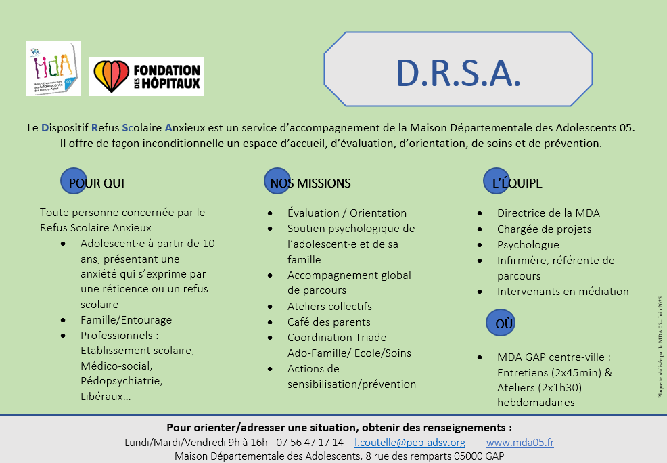

Dispositif Refus Scolaire Anxieux

Protocole
Ado/pré- ado, présentant une anxiété qui s’exprime par une réticence,
un refus scolaire
Dès la fin du CM2

2ème rencontre
Retour sur l’évaluation

Document réalisé par la MDA 05– Juin 2025

Coordination Triade
Ado-famille/Ecole/Soin

Entrée/Sortie permanente : Durée d’accompagnement personnalisée
Orientation vers 1 dispositif correspondant aux besoins évalués
- Présentation du dispositif et des professionnelles
- Evaluation du RSA + des besoins spécifiques

- Entretien psychologique individuel ou familial hebdomadaire
- Accompagnement avec la référente de parcours hebdomadaire
- 2 ateliers collectifs/semaine
- Café des parents mensuel

Adhésion Ado/famille
Entrée dans le dispositif RSA
Dossier administratif
A renvoyer dans un délai d’1 semaine
- Evaluation de la demande par l’équipe pluridisciplinaire
- Echange téléphonique
Famille/représentants +partenaires

Envoi du formulaire d’adressage par la famille ou professionnels (Etablissement scolaire/Pédopsy/Libéraux/MDA…)
:
l.coutelle@pep-adsv.org

Formulaire disponible : Sur le site
www.mda05.fr
Sur demande au :
07 56 47 17 14
l.coutelle@pep-adsv.org

1ère rencontre
Ado/Famille/Equipe



Dispositif Refus Scolaire Anxieux Formulaire d’adressage

Adolescent·e concerné·e avec son accord et à remplir par ou avec ses représentants :
Nom :
Prénom :
Date de naissance :
Classe : Etablissement :
Représentant légal :
 | Représentant légal | Adresse | Téléphone
NOM/Prénom
NOM/Prénom
Personne orientant l’adolescent·e :
Nom Prénom :
Lien avec l’adolescent·e /Fonction :
Etablissement/Structure/Institution :
Numéro de téléphone :

Veuillez cocher les éléments qui correspondent à la situation de l’adolescent·e :
Plusieurs choix possibles
Situation de réticence à se rendre à l’école
Situation de refus à se rendre à l’école
Rentre dans l’établissement mais ne se rend pas en classe (cours de récréation, vie scolaire, infirmerie, autres).
A préciser :
Appels de l ’établissement pour des retours au domicile
Les absences de l’adolescent·e sont :
rares perlées ciblées à temps partiel totales
Lors de ces absences, l’adolescent·e est :
Au domicile Autre, à préciser :
Les absences sont dissimulées aux parents
Document réalisé par la MDA 05– Juin 2025

Les absences sont excusées par les représentants légaux
Les représentants légaux ont établi un lien avec l’établissement dans le but de faciliter la venue de l’adolescent au collège/lycée
L’adolescent·e est encouragé·e par ses représentants légaux pour aller au collège/lycée
L’adolescent·e exprime :
Une opposition à se rendre au collège/lycée
Une crainte de se rendre au collège/lycée
Une tristesse particulière en lien avec l’école
Des crises de colère au moment de se rendre à l’école
De fréquentes plaintes physiques
Une amélioration de la détresse émotionnelle durant les week-ends et vacances
Une volonté de poursuivre des apprentissages

L’adolescent·e rencontre des difficultés :
D’apprentissage
Relationnelles avec ses camarades
Relationnelles avec les adultes

L’adolescent·e bénéficie d’accompagnements particuliers :
Médical Orthophonique Psychomoteur Psychologique Pédopsychiatrique Educatif
L’adolescent·e est porteur·euse :
Pathologie chronique Handicap
Troubles Dys TDA / H TSA Autre :
L’adolescent·e bénéficie d’un :
PAI PAP PPRE PPS

Mobilité :
L’adolescent·e et ses représentants peuvent se déplacer régulièrement à Gap : oui non
Autres informations à préciser :
Document réalisé par la MDA 05– Juin 2025

Date : Signature du/des représentant·s :

Le formulaire est à adresser à Ludivine Coutelle, référente de parcours Dispositif Refus Scolaire Anxieux Maison des Ados 05 :
8 rue des remparts 05000 GAP
l.coutelle@pep-adsv.og
07 56 47 17 14
Après une première évaluation pluridisciplinaire, l’équipe contactera les représentants + le partenaire adresseur.
Une premier rendez vous pourra vous être proposé dans les locaux de la MDA à Gap.

